Тема: «Я и моя семья. Цвета.»
Класс: 2
Время проведения: 45 мин
Образовательная цель : совершенствование изученного материала на заданную тему
Воспитательная цель: способствовать воспитанию доброжелательного отношения учащихся друг к другу; чувства уважения к изучаемому языку
Развивающая цель: способствовать развитию навыков чтения и аудирования; создать условия для развития устной и письменной речи, способствовать формированию мотивации к дальнейшему изучению нем.яз
Задачи:
- организовать тренировку учащихся в употреблении лексики по теме: «Семья. Цвета»,
- научить задавать и отвечать на поставленные вопросы,
посредством самостоятельной работы и работы в группе,
- развитие логического мышления
Тип урока: закрепление и обобщение пройденного материала
Методы обучения: словесный, наглядный, практический, игровой
Оборудование: наглядный и раздаточный материал, рыбки из бумаги, удочка, компьютер, конверты с заданиями, учебник, смайлики, плакаты для рефлексии с указанными темами

Этапы урока | Время | Деятельность учителя | Деятельность учащихся | Форма взаимодействия | Примечание
I Организационный момент | 1-2мин | Учитель приветствует учащихся | Приветствие учениками учителя
а) Постановка цели урока | 2-3 мин | Учитель спрашивает: «Как вы думаете, о чем мы будем говорить сегодня на уроке?»  Объявление целей урока | Ученики формулируют ответы-догадки | Учитель-ученик  (фронтальная работа) | На доске расклеены картинки семьи и цвета
б) Фонетическая зарядка | 3мин | Учитель задает фонетический материал, включает песню на компьютере | Воспроизведение фонетического материала:  ученики поют песню, ходя по кругу и выполняют при этом соответствующие песни движения | Хоровая работа | Учебник  Planetino 1  стр 11  упр. 5
II Основная часть  а) Игра «Рыбалка» | 10 мин | Учитель предлагает уч-ся закрыть глаза и представить солнечную погоду и рыбалку, где должна быть полная тишина, чтобы не спугнуть рыбу;  Дает задание и объясняет правила игры.  Учитель поправляет учеников, в случае речевых ошибок | Ученики садятся в круг, закрывают глаза и представляют себя на рыбалке  Уч-ся «ловят» рыбку, читают вопрос и задают его рядом сидящему и т.д | Учитель-ученик  (фронтальная работа)  Ученик-ученик | Разноцветные рыбки, на обороте которых написаны вопросы (Как тебя зовут? Откуда ты родом? Как зовут твою маму? и т.д.), удочка
б)Задание: предложение-пазл | 5мин | Учитель раздает конверты и объясняет задание  Проверка задания | Уч-ся работают в паре, составляют из предложенных слов, вопрос и ответ  Один ученик в паре читает ответ, другой - вопрос, все внимательно слушают | Работа в паре  Учитель-ученик  (фронтальная работа) | 2 конверта, один с вопросом, другой с ответом (вопросы и ответы написаны разными цветами)
в)Физкультурная пауза  Игра «Классики» | 3 мин | Организация работы | Ученики прыгают по очереди, называя при этом цифры на немецком; затем еще раз, называя цвета на немецком |  | Классики наклеены на полу  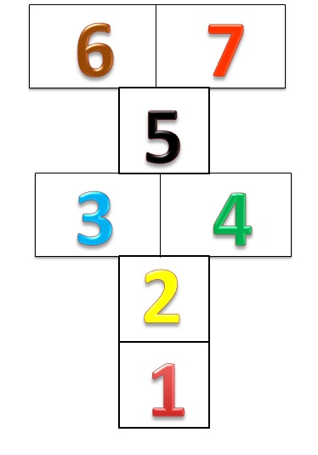
г) Аудирование  Работа с текстом  Этап контроля | 3-5 мин  5мин | Объяснение задания  Учитель проигрывает аудиоматериал  Учитель делает паузу после каждой строчки  Организация работы | Ученики слушают стихотворение два раза и записывают в пробелы отсутствующие слова;  второй раз прослушивают с паузами  Уч-ся меняются работами, открывают учебник и проверяют правильность написанного; каждый по очереди читает текст вслух | Индивидуальная работа  Работа в паре  Учитель-ученик  (фронтальная работа) | Учебник Planetino 1  Стр.36  упр. 7;  текст с пробелами; скорость воспроизведения уменьшена
III Заключительная часть  Подведение итогов | 7-9 мин | Анализ результатов.  Организация работы  Оценивание. Выставление оценок.  Задание на дом  Учитель прощается с классом | Саморефлексия. Уч-ся на плакаты с темами урока наклеивают смайлики, то как, по их мнению, они усвоили лексику  Выполнение инструкций  Уч-ся прощаются с учителем | Индивидуальная работа  Учитель-ученик | Смайлики трех цветов: красный, желтый и зеленый, два плаката с темами урока «Семья» и «Цвета»  Учебник Planetino 1  Стр.36  упр. 7(a,c), упр. 8

